**Бібліотечний урок № 2**

**Історія книги**

Найдавніші бібліотеки Ассирії, Єгипту тощо. Винайдення книгодрукування. Йоганн Гутенберг.

Інкунабули. Давньоруська книжкова писемність. Початок книгодрукування в Україні.

Іван Федоров. Перша друкована газета. Широка панорама сучасної поліграфічної промисловості.

Саме слово **«бібліотека»** означало зібрання книг, «книгосховище». Найдавніша у світі бібліотека знаходилася в столиці Ассирії – Ниневії. Власником цієї бібліотеки був ассирійський цар Ашшурбаніпал. Збиралася вона двадцять шість століть тому за його особистим наказом. Мабуть чи не вперше в історії людства було зібрано величезне книгосховище, що містило десятки тисяч «книг» з усіх відомих на той час галузей знання. Ці «книги» були особливі. Вони складалися з глиняних табличок, на яких була викладена історія древніх народів Близького Сходу, їхнє життя, вірування, звичаї: записувалися древні перекази і легенди, астрономічні обчислення небесних світил, різні словники, граматичні твори і хрестоматії, історичні хроніки й

та ін.

Писальним матеріалом для таких книг служили: очерет, глина, шкіри тварин.

Для того, щоб глиняні таблички були міцними, їх обпалювали в печі. Глина не боїться вогню. Цікаво, що коли в палаці царя Ашшурбаніпала одного разу виникла величезна пожежа, вона знищила багато визначних пам’яток палацу, але не зачепила «глиняні книги» бібліотеки.

Якщо бібліотека Ашшурбаніпала була найдавнішою в світі, то найбільшою була Олександрівська бібліотека в елліністичному Єгипті, на чолі якої стояли найвидатніші вчені. У ній налічувалося понад 700 тисяч рукописних книг. Тут були кабінети для читання лекцій і для занять. Тут жили і працювали вчені і поети, які зібралися з різних кінців грецького світу.

Книга – один з найбільших засобів людського прогресу, «диво з див» і разом з тим «предмет», зроблений руками «невідомого героя», друкарського робітника, «пам’ятник розумам, що пішли у вічність», «найбільш загальний для індивідів спосіб розкриття їх духовного буття», книга – найбільш випробуване і досі найбільш досконале знаряддя інформації, науки, культури.

Історія книги – це еволюція її видів і типів, її якостей і доль, її ролі в соціальній боротьбі, її перемог і поразок, її значення в житті народів і культурного спілкування між ними.

Ця історія дуже складна і захоплююча.

Книгодрукування стало ферментом і каталізатором руху культури, дзеркалом цього руху, пам’яттю людства, забезпечивши повернення до минулої письмової спадщини і можливість нового його прочитання, заставою, що постійно оновлює зв’язки людей і людської культури не тільки в просторі, але і в часі.

Винахід книги – одне з основних досягнень цивілізації. А необхідність такого винаходу людина відчула ще за давніх часів, тільки-но зрозумівши, що думки, досвід і знання треба якимось чином зберігати, щоб передавати іншим.

Учені знаходять у печерах і на скелях зображення, зроблені рукою первісної людини, що відбили його враження від навколишнього світу, життя, природи. Це зачатки мистецтва, але одночасно й зачатки писемності, зачатки винаходу людиною друку книг і появи на землі видавництв і друкарень.

Як і перші системи письма, перші книги з’явилися в Шумері, Єгипті, Китаї, Індії, там, де сформувалися найдавніші рабовласницькі держави.

Колискою книгодрукування стала країна, що подарувала світу папір – Китай. Саме там ще в VI столітті з’явилася ксилографія. За її допомогою була віддрукована найперша в світі книга «Діамантова сутра». Китайські умільці вирізували з дерева цілі сторінки. Суть простої ксилографії така: на дерев’яній дошці малюється в дзеркальному віддзеркаленні текст і, якщо треба, зображення. Потім частину деревини між буквами видаляють. Виходить рельєфна опукла друкарська форма. Рельєф змащують фарбою і притискують до паперу. Фарба переходить з форми на папір, і готове відтиснення виявляється прямим зображенням.

Справжній прорив, або краще сказати революція, відбулася з появою книгодрукування, яке виникло не відразу Його винахідники використовували вже існуючі технології. Дві основи книгодрукування, що становлять: принцип набору і друкарський процес – були відомі з давніх часів, але щоб зробити революцію в світі комунікацій, необхідна була оптимальна технологія. І творцем цієї технології став німецький винахідник **Йоганн Гутенберг.**

Заслуга Гутенберга полягала в тому, що він здогадався відливати окремі букви, з яких почав складати слова, придумав, як їх фіксувати, щоб вони не розпадалися, винайшов прес для друку, спеціальну фарбу і багато іншого.

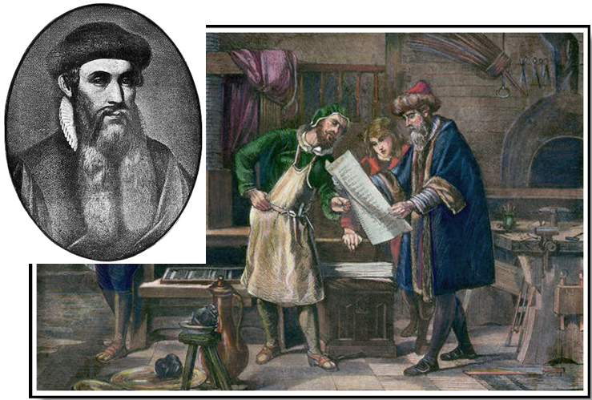Великий син німецького народу **Йоган Гутенберг** народився між 1394—1399 роком. Був він

сином купця з міста Майнца.

Саме йому належить слава

створення друкованого верста-

та, який без принципо­вих змін

існував аж до XIXстоліття.

Однак голов­ним у винаході

Гутенберга було все-таки не це.

Гутенберг вирішив узяти чекан і вирізувати на його кінці одну букву.

Зробити це на найміцнішому сталевому стержні було нелегко. Але це лише один раз, зате потім за допомогою цього чекана можна буде виготовити стільки букв, скільки буде потрібно. Причому без особливої праці! І от сталевий чекан з рельєфною буквою на кінці — пунсон — готовий. Удар — і на іншому**,** більш м'якому металі залишається глибо­кий чіткий слід. Цей слід — дзеркальне зображення букви, своєрідна форма, матриця. Налий у неї легкоплавкого металу й одержиш бажану літеру — одну, другу, соту... На виготовлення кожної іде усього кілька секунд. Гутенберг знайшов і той сплав, з якогонайкраще відливати літери — гарт. І так удало, що в друкарнях усього світу ним користуються дотепер. Усю величезну непосильну роботу з виготовлення шрифту Гутенберг звів до створення пунсонів, яких було потрібно рівно стільки, скільки в алфавіті знаків і матриць. Вікова проблема, яка турбувала майстрів Сходу і Заходу, була геніально вирішена.

Але для такої роботи потрібно було мати багато грошей, а їх у винахідника і не було. У кожнім місті є багаті люди. Заможний городянин Йоган Фуст пішов назустріч Гутенбергу. На гроші Фуста Гутенберг купив папір, відлив шрифти, найняв робітників. Протягом декількох років він трудив­ся, не шкодуючи сил і не знаючи відпочинку, над задуманим ним виданням Біблії. Робота виявилася складніша, ніж винахідник припускав. Термін до­говору з Фустом минув, і він зажадав, щоб Гутен­берг повернув йому весь капітал сповна. 6 листопа­да 1455 року майнський суд вирішив, що Гутен­берг як відшкодування боргу зобов'язаний переда­ти Фусту свою друкарню і всі видання, що знахо­дяться в ній.

Так у праці і турботах пройшло життя великого сина німецького народу. Лише на старість одержав він можливість жити, не піклуючись про хліб на­сущний. Архієпископ Адольф Нассауський надав Гу­тенбергу придворного чина і забезпечив його довічною пенсією. Винахіднику видали парадний костюм, 20 мішків борошна і 2 бочки вина. З люто­го 1468 року великого винахідника не стало.

Гутенберг винайшов новий спосіб друкарства близько 1445 року. Велике значення винаходу Гу­тенберга було належним чином оцінено лише після його смерті. За своє життя Гутенберг випустив не так багато книг — лише два десятки назв. Але ці книги були тим першим струмком, що уже через кілька років перетворився на безліч струмочків. То в одному, то в іншому місті з'являлася людина, до якої доходили чутки про новий спосіб розмноження книг. Виникала ще одна нова книгодрукарня, вихо­дили книги.

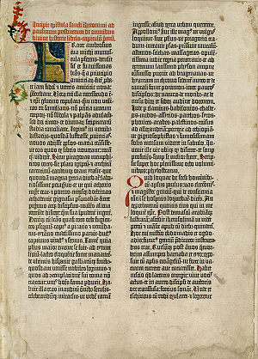**Інкуна́були** ([лат.](http://uk.wikipedia.org/wiki/%D0%9B%D0%B0%D1%82%D0%B8%D0%BD%D1%81%D1%8C%D0%BA%D0%B0_%D0%BC%D0%BE%D0%B2%D0%B0)  *incunabula* — колиска, початок) — книги, видані в [Європі](http://uk.wikipedia.org/wiki/%D0%84%D0%B2%D1%80%D0%BE%D0%BF%D0%B0)  від початку [книгодрукування](http://uk.wikipedia.org/wiki/%D0%9A%D0%BD%D0%B8%D0%B3%D0%BE%D0%B4%D1%80%D1%83%D0%BA%D1%83%D0%B2%D0%B0%D0%BD%D0%BD%D1%8F)  і до [1 січня](http://uk.wikipedia.org/wiki/1_%D1%81%D1%96%D1%87%D0%BD%D1%8F)  [1501](http://uk.wikipedia.org/wiki/1501)  року. Видання цього періоду є вкрай рідкісними, оскільки їх наклад був в межах 100—300 примірників.

Інкунабули дуже схожі до рукописних

книг як шрифтовим оформленням, так і

зовнішніми характеристиками. Першодрукарі

у всьому наслідували рукописи, адже не мали

інших зразків. На перших друкованих книгах

не позначалось ні року, ні місця друку, ні

друкарні.

Термін вперше застосований Бернардом

фон Малінкродтом у [1639](http://uk.wikipedia.org/wiki/1639)  році у памфлеті

«De ortu et progressu artis typographicae»

("Розвиток прогресу типографського мистецтва) і закріпився у [XVIII](http://uk.wikipedia.org/wiki/XVIII)  столітті.

Інкунабули поділяють на два типи: ксилографічні та типографські. Типографським способом друку була виконана [Біблія](http://uk.wikipedia.org/wiki/%D0%91%D1%96%D0%B1%D0%BB%D1%96%D1%8F)  [Гутенберга](http://uk.wikipedia.org/wiki/%D2%90%D1%83%D1%82%D0%B5%D0%BD%D0%B1%D0%B5%D1%80%D2%91_%D0%99%D0%BE%D0%B3%D0%B0%D0%BD%D0%BD) . Деякі автори вважають інкунабулами видання, виконані винятково типографським способом.

Більшість видань були [латинською мовою](http://uk.wikipedia.org/wiki/%D0%9B%D0%B0%D1%82%D0%B8%D0%BD%D1%81%D1%8C%D0%BA%D0%B0_%D0%BC%D0%BE%D0%B2%D0%B0) , але друкувались книги і іншими мовами. Основними покупцями інкунабул були вчені, знать, адвокати та священнослужителі. Друкувались інкунабули без абзаців.

Виникнення писемності у східних слов'ян пов'язане з їх політичним та соціально-економічним розвитком у IX ст. Саме в цей час сформувалася давньоруська держава — Київська Русь, розвивалися феодальні відносини. Писемні джерела переконливо свідчать про знайомство з писемністю на Русі задовго до офіційного введення християнства в 988 р. На це вказує знахідка, знайдена Костянтином (Кирилом) Філософом у Корсуні євангелія та псалтиря — книжок, писаних «руськыми письмены». Про існування писемності на Русі свідчать договори з греками, тексти яких переписані у «Повісті временних літ».

Донедавна єдиним джерелом, на підставі якого можна було судити про давньоруську писемність, були тільки згадані книжкові пам'ятки. Останнім часом археологічними дослідженнями виявлені нові матеріали, що мають велику цінність для вивчення писемності Русі та поширення її серед різних верств населення. Так, важливе значення мають написи на різних виробах: пряслицях, ливарних формочках, господарських посудинах — корчагах, голосниках та цеглі, металі, дереві тощо.

Високого рівня давньоруська писемність досягла у книжковій справі. За Ярослава Мудрого в Києві при Софійському соборі було засновано спеціальну майстерню з книгосховищем, де переписували книжки та робили переклади з грецьких оригіналів.

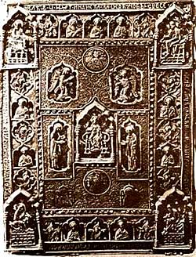Однією з найдавніших книжкових пам'яток

є Остромирове євангеліє 1056—1057 pp.

Вперше друкована книга в Україні

з’явилася у другій половині XVI ст., а до цього

книги були рукописні. Переписування книг —

це була дуже копітка, виснажлива робота. На

одну книгу йшло дуже багато часу: і рік, і більше.

Поява друкованої книжки мала величезний

вплив на пожвавлення культури, сприяла активіза-

ції літературного життя. Саме цим зумовлене

загальнокультурне значення діяльності перших друкарів і видавців.

У розвитку культури й писемності українського народу особливо великі заслуги **Івана Федорова.**

**Іван Федоров** народився близько 1510 року (точна дата його народження невідома). Вважають, що він навчався у Краківському університеті, який закінчив у 1532 році і здобув ступінь бакалавра.

У 50-х-60-х ро­ках XVI століття працював дияконом у церкві Ніколи Гостужського в Московському 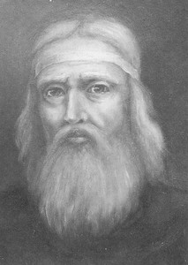

Кремлі, паралельно працюючи в анонімній

друкарні, яку невдовзі було закрито. Згодом

переїжджає до Львова, де з вели­кими трудноща-

ми відкриває друкарню.

У 1574 році він друкує „Апостол», який

вважається першою українською друкованою

кни­гою в Україні. Ця книга вийшла тиражем

1000 примірників обсягом 560 сторінок (зберег-

лося 77 книг). У Львівській друкарні Іван Федо­-

ров видає й „Азбуку» — перший слов’янський підручник, надруко­ваний кирилівським шрифтом. Обсяг книги — 80 сторінок (зберег­лося декілька примірників).

У 1576 році Іван Федоров переїжджає до Острога, де на кошти князя Острозького відкриває друкарню, і за чотири роки (з 1578 по 1581) випускає у світ „Азбуку», „Псалтир», „Новий Завіт» (988 сторінок!), „Книжку зібрань речей найпотрібніших коротко вик­ладених» та „Хронологію». За бажанням і на кошти князя Ост­розького (засновника Острозької вищої школи) у 1581 році Іван Федоров видає один з шедеврів давньоукраїнського друкарства — повну слов’янську „Біблію» (1256 сторінок, тираж — 2000 примір­ників).

Іван Федоров багато зробив для розвитку друкарської справи. Са­ме він уперше ввів друкований шрифт, ще задовго до реформи Пет­ра І використав скорочений шрифт — „гражданку», вперше поміс­тив у книгах гравюри світського змісту, сторінки оздоблював рамка­ми, орнаментом тощо.

**Газе́та** (від [італ.](http://uk.wikipedia.org/wiki/%D0%86%D1%82%D0%B0%D0%BB%D1%96%D0%B9%D1%81%D1%8C%D0%BA%D0%B0_%D0%BC%D0%BE%D0%B2%D0%B0) *gazzetta* - назва дрібної монети) — щоденне або щотижневе [періодичне видання](http://uk.wikipedia.org/wiki/%D0%9F%D0%B5%D1%80%D1%96%D0%BE%D0%B4%D0%B8%D1%87%D0%BD%D0%B5_%D0%B2%D0%B8%D0%B4%D0%B0%D0%BD%D0%BD%D1%8F) у формі складених [аркушів](http://uk.wikipedia.org/wiki/%D0%90%D1%80%D0%BA%D1%83%D1%88), містить [новини](http://uk.wikipedia.org/wiki/%D0%9D%D0%BE%D0%B2%D0%B8%D0%BD%D0%B8) і [коментарі](http://uk.wikipedia.org/wiki/%D0%9A%D0%BE%D0%BC%D0%B5%D0%BD%D1%82%D0%B0%D1%80).

Першою в світі друкованої газетою став «Столичний вісник», який почав виходити в [Китаї](http://uk.wikipedia.org/wiki/%D0%9A%D0%B8%D1%82%D0%B0%D0%B9) в VIII столітті. У ній поміщали укази імператора та повідомлення про найважливіші події. Газети друкували з дощок, на яких вирізали ієрогліфи, покривали тушшю і робили відбитки. Ця технологія була вкрай незручною, оскільки дошка від частого покривання фарбою швидко приходила в непридатність.

Протягом наступних століть в газетах мало що змінилося: аж до винаходу в [Німеччині](http://uk.wikipedia.org/wiki/%D0%9D%D1%96%D0%BC%D0%B5%D1%87%D1%87%D0%B8%D0%BD%D0%B0) у [1450-х](http://uk.wikipedia.org/wiki/1450-%D1%82%D1%96) роках [Йоганном Гутенбергом](http://uk.wikipedia.org/wiki/%D0%99%D0%BE%D0%B3%D0%B0%D0%BD%D0%BD_%D0%93%D1%83%D1%82%D0%B5%D0%BD%D0%B1%D0%B5%D1%80%D0%B3) друкарського преса, що дозволяв розмножувати текст і зображення, не вдаючись до послуг переписувачів, газети (які представляли собою всі ті ж переписані від руки сувої з головними новинами) залишалися досить дорогим атрибутом життя високопоставлених чиновників чи багатих торговців. Свій сучасний вигляд газети почали набувати в XVI столітті. Тоді й стало звичним сама назва «газета» — по найменуванню дрібної італійської монети gazzetta, яку зазвичай сплачували за рукописний листок новин у [Венеції](http://uk.wikipedia.org/wiki/%D0%92%D0%B5%D0%BD%D0%B5%D1%86%D1%96%D1%8F). Вважається, що саме в цьому місті були утворені перші бюро по збору інформації — прообрази [інформаційних агентств](http://uk.wikipedia.org/w/index.php?title=%D0%86%D0%BD%D1%84%D0%BE%D1%80%D0%BC%D0%B0%D1%86%D1%96%D0%B9%D0%BD%D0%B5_%D0%B0%D0%B3%D0%B5%D0%BD%D1%82%D1%81%D0%B2%D0%BE&action=edit&redlink=1) — і виникла професія «письменників новин».

Говорячи про сучасну книгу, перш за все, потрібно сказати про промисловість, яка її створює – це ***поліграфія.*** Слово ***поліграфія***походить від двох грецьких слів: “полі” – багато, “графо” – пишу, тобто багато писання.

**Поліграфія** – це окрема гілка промисловості з різноманітною технікою, що призначена для випуску різних видів друкованої продукції, а саме: газет, журналів, книжок, плакатів, географічних карт, цінних паперів та багатьох інших видів друкованої продукції.

Поліграфічна промисловість виготовляє продукцію у великій кількості екземплярів за оригіналом, що надходить з видавництва або іншої організації. Оригіналом називається текстовий або ілюстрований матеріал, призначений для поліграфічного відтворення.

В основі поліграфічного розмноження зображень лежить принцип надавлювання, за допомогою якого й отримують однакові відбитки. Віддруковані листи паперу (відтиски) у багатьох випадках не являються готовою продукцією, а потребують подальшої обробки.